RIKSFÖRBUNDET PENSIONÄRSGEMENSKAP
är en ideell och partipolitiskt obunden pensionärs- organisation som vill värna om hela människan utifrån kristna värderingar. Den är öppen för alla oavsett livsåskådning och ålder. Verksamheten syftar till trevliga aktiviteter, förmedling av samhällsinformation samt opinionsbildning i frågor som berör pensionärer och anhöriga.

RPG i Växjö vill inbjuda dig till våra olika samlingar under hösten 2022. Alla våra samlingar avslutas med gemenskap
runt kaffeborden.

Välkommen till vår gemenskap!

Kontakter
Anita Olsson, ordf. 073-6184163, anita.olsson@bergqvist.se
Lars-Johan Söderling 073-1834333, andersson_lars_johan@hotmail.com

Du är välkommen att bli medlem! Årsavgift 250 kr/person
och Seniorposten ingår. Bankgiro: 227-7861, Swishnr: 123 308 560 2

Samlingarna sker i samarbete med

Studieförbundet Bilda
för kyrka och samhälle

VÄLKOMNA TILL RPG HÖSTEN 2022

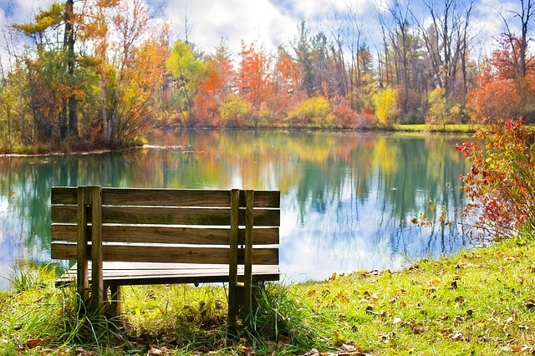

Onsdagen den 24 augusti
Samåkning från Ulriksbergskyrkan kl. 13.30

Vi besöker Härlövs vackra kyrka där Rune Liljenrud
berättar om kyrkans historia.

Sedan fortsätter vi till Härlövs skafferi där vi fikar.
En härlig gammal ladugård som blivit restaurang.
Utanför kan vi studera fåren framför sjön Furen.

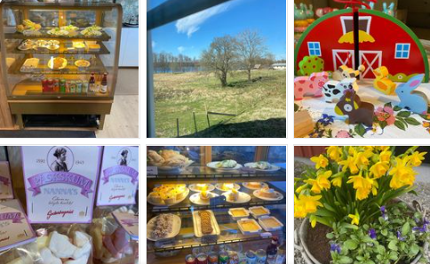
Anmälan till Anita Olsson senast 16 augusti

Onsdagen den 14 september kl. 14.00 i Västrabokyrkan
Sång och musik till trumpet och piano av
Rolf och Gunilla Sjöö, Vrigstad
samt besök av Seniorlotsen, Växjö kommun.

Fredagen den 14 oktober i Ulriksbergskyrkan
Höstmöte med vårt distrikt Småland-Öland.
Program kommer senare.

Onsdagen den 26 oktober kl. 14.00 i Equmeniakyrkan
”Min väg från polis till pastor” Joel Oredsson, Växjö.
Vi firar också 35 år med RPG, Växjö!

Onsdagen den 16 november kl. 14.00 i Ulriksbergskyrkan
”Old boys” sjunger läsarsånger under ledning av
Eva Söderström, Moheda

Onsdagen den 7 december kl. 14.00 i Ulriksbergskyrkan
Julfest med anmälan senast 1 december

